http://kremlin.ru/events/president/news/77223

Rozhovor s členem Stálého výboru politbyra Ústředního výboru Komunistické strany Číny, místopředsedou vlády Státní rady Čínské lidové republiky Dingem Xuexiangem

20. června 2025 20:50 Petrohrad Představitel ruského stát hovořil s členem Stálého výboru politbyra Ústředního výboru Komunistické strany Číny, místopředsedou vlády Státní rady Čínské lidové republiky Dingem Xuexiangem. Setkání se konalo na okraji Mezinárodního ekonomického fóra v Petrohradu (SPIEF).

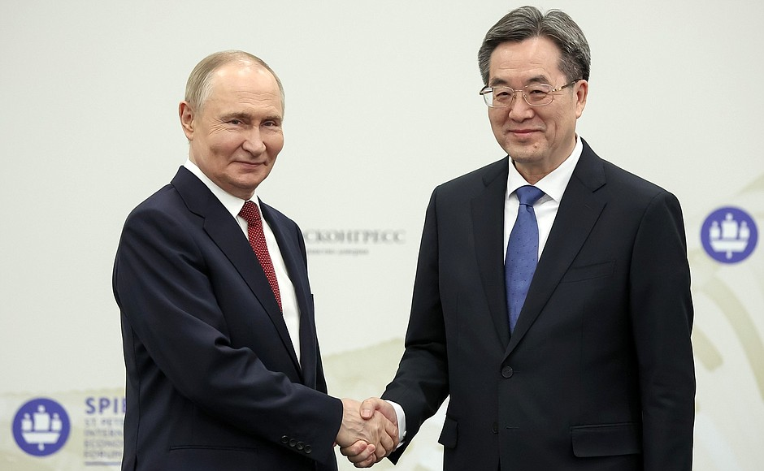
Před rozhovorem s členem politbyra Ústředního výboru Komunistické strany Číny, místopředsedou Státní rady Čínské lidové republiky Dingem Xuexiangem.
Foto: Stepan Pugačov, Nadace Roscongress, agentura SPIEF-2025 photo host

V. Putin: Vážený soudruhu Ding Xuexiangu! Drazí přátelé!
Dovolte mi, abych vás všechny v tomto složení přivítal v Rusku.
Už jsem soudruhu Xuexiangovi řekl: samozřejmě je to velký vůdce – člen stálého výboru politbyra, ale zároveň je místopředsedou vlády, a to je specifická práce. To je vždycky velký objem aktuální práce. Chci vám poděkovat za to, že jste to přesto považoval za možné – samozřejmě na pokyn předsedy ČLR [ Si Ťin -pchinga ] – přijet, odpoutat se od současné praktické každodenní práce, přijet k nám, zúčastnit se Petrohradského mezinárodního ekonomického fóra. Vím, že je to zátěž, protože je tu vždycky mnoho aktuálních problémů, aktuálních témat.
Na začátku našeho rozhovoru bych rád řekl, že navzdory obtížím, které vždy existují a které jsou nám uměle vytvářeny, se vztahy mezi Ruskem a Čínskou lidovou republikou rozvíjejí – rozvíjejí se sebevědomě, progresivně ve všech směrech. Řekli jsme to již mnohokrát a rád bych to znovu potvrdil a zdůraznil, že rusko-čínské vztahy jsou bezpochyby velmi silným faktorem stability ve světě.
Dnes na zasedání, na plenárním zasedání, jste upozornil na skutečnost, že rusko-čínské vztahy dosáhly nebývale vysoké úrovně. A to je pravda. To vše je díky našemu společnému úsilí, včetně úsilí předsedy Čínské lidové republiky, našeho velkého přítele. Včera jsem s ním telefonicky hovořil , měl jsem možnost mu osobně poblahopřát k jeho nedávným narozeninám a popřát mu vše nejlepší. A prosím vás, abyste mu ještě jednou vyjádřil mé nejvřelejší přání.
Máme harmonogram naší společné práce. Rád využiji pozvání předsedy Čínské lidové republiky a přijedu do Číny na návštěvu v souvislosti s koncem druhé světové války a vítězstvím nad militaristickým Japonskem a zúčastním se také summitu ŠOS .
Co se týče ekonomických vazeb, ty se i přes všechny obtíže rozvíjejí, přidaly dalších sedm procent a dosáhly nové úrovně: 245 miliard dolarů. To je velmi dobrý ukazatel. Nebudu teď zacházet do detailů, budeme mít nyní příležitost si o tom více povídat. Tady je energetika, špičkové technologie, společný průzkum vesmíru a tak dále.
Vím, že jste tyto dny zde nepromarnil – uspořádal jste řadu velmi užitečných schůzek. My – o tom také vím, podali mi zprávu – my samozřejmě také významně přispějeme k této práci. Řekl jsem to přímo, bez nadsázky: významně přispějeme k rozvoji rusko-čínských vztahů a to v praktických oblastech činnosti.
Ještě jednou jsem moc rád, že vás vidím. Vítejte!

Ding Xuexiang (v překladu) : Vážený pane prezidente Putine!
Děkuji vám, že jste si našel čas na naše setkání. Jsem velmi rád, že mohu opět navštívit Rusko a zúčastnit se XXVIII. mezinárodního ekonomického fóra v Petrohradu.
Vím, že jste si včera s předsedou Si Ťin-pchingem telefonicky pohovořil. Během telefonického rozhovoru jste si vzájemně blahopřáli, ale je mou povinností Vám ještě jednou vyjádřit vřelé pozdravy a přání všeho nejlepšího od předsedy Si Ťin-pchinga. Těší se na Váš příjezd do Číny koncem srpna - začátkem září, abyste se zúčastnil summitu ŠOS v Tchien-ťinu a oslav 80. výročí vítězství čínského lidu nad japonským militarismem a vítězství ve světové protifašistické válce.
V roce 2019 jsem doprovázel předsedu Si Ťin-pchinga během jeho účasti na 23. ročníku SPIEF . Na místě jsem si vyslechl projev předsedy Si Ťin-pchinga i váš hlavní projev na téma „Formování Agendy pro udržitelný rozvoj“. Na všechny tyto okamžiky si velmi dobře vzpomínám. Čínská strana se již mnoho let aktivně účastní práce fóra. To plně dokazuje naši pevnou podporu našim ruským přátelům při pořádání významných mezinárodních akcí.
Na pozadí rychlých změn v mezinárodní situaci Čína a Rusko pevně posilují svou komplexní strategickou interakci, vzájemnou politickou důvěru a bilaterální spolupráci, prohlubují společné zájmy a dodržují mezinárodní spravedlnost.
Prezident Si Ťin-pching nedávno na pozvání navštívil Rusko a zúčastnil se oslav 80. výročí vítězství ve Velké vlastenecké válce. Proběhla strategická výměna názorů na nejvyšší úrovni a byly nastíněny nové plány pro další rozvoj čínsko-ruských vztahů.
Po včerejším telefonickém rozhovoru bylo vyjádřeno také vysoké hodnocení čínsko-ruských vztahů a našeho všestranného partnerství a bylo dosaženo dohody o dalším rozvoji všestranné čínsko-ruské spolupráce.
Jsme připraveni společně s našimi ruskými kolegy realizovat důležité dohody na nejvyšší úrovni, vzájemně se podporovat na cestě k rozvoji a prosperitě a jako velmoci řádně přispívat k prosazování uspořádaného, rovnoprávného multilaterálního světa a vzájemně prospěšné a všeobecně dostupné ekonomické globalizace.
Dnes mám pro mě velmi vzácnou příležitost se s vámi setkat. Přestože jsem se s vámi setkal již několikrát, dnes mám možnost si vyslechnout váš cenný názor.
Děkuju.

V. Putin: Děkuji mnohokrát.

Volný překlad: P. Rejf

